راهنماي‌تهيه ‌مقاله‌ فارسی

نويسنده اول1*، نويسنده دوم2 و نويسنده سوم3

1سمت و سازمان متبوع نويسنده اول، FirstAuthor@Email

2سمت وسازمان متبوع نويسنده دوم، SecondAuthor@Email

3سمت وسازمان متبوع نويسنده سوم، ThirdAuthor@Email

*(با قراردادن ستاره بر روی نام خانوادگی****\*،*** *نویسنده مسئول مشخص گردد)*

چکيده : **اين چکيده شامل خلاصه‌اي از نتايج تجربي يا نظري حاصل از کار تحقيقاتي شما است. محتواي اين بخش نبايد از 200 کلمه تجاوز نمايد. از بحث‌ها کلي و مقدماتي در چکيده پرهيز شود. درصورتي که دراين بخش از نماد يا کلمات اختصاري لاتين استفاده کنيد، بايد در متن مقاله نیز آن را معرفي نماييد. از ارجاع به مراجع در بخش چکيده پرهيز شود.**

**كليد واژه‌ها:** حداکثر پنج واژه کليدي مرتبط با مقاله را به ‌ترتيب الفبا، به طوري كه‌ با‌ كاما از هم‌ جدا شده‌ باشند، ذکر کنيد.

# مقدمه

ساختار مقاله بايد شامل عنوان، چکيده فارسي، متن اصلي، نتايج و جمع‌بندي، مراجع، شکل‌ها و جدول‌‌ها (درصورت نياز) باشد. الگوی بخشهای مختلف مقاله دقیقا مشابه با الگوی بخشهای مختلف این متن است.

# روش تهيه مقاله

در صفحه‌بندي مقاله براي تمام صفحه‌ها، حاشيه متن از بالا و پايين 25 ميلي‌متر انتخاب شده است. درحالي‌که، حاشيه متن از راست و چپ 20 ميلي‌متر انتخاب شده است. با استفاده از نسخه همين متن به عنوان نسخه پايه مقاله، نيازي به تنظيم مجدد صفحه‌بندي نيست.

متن اصلي مقاله در دو ستون، هرکدام با عرض 82 ميلي‌متر و به فاصله 6 ميلي‌متر از يک ديگر تنظيم شده است.

## سبک‌ها و قالب‌بندي‌هاي مورد استفاده

تمام سبک‌ها بر اساس قلم فارسي B Nazanin و قلم انگليسي Times New Roman آماده شوند. اندازه قلم فارسی 12 است. اندازه قلم لاتین باید همواره دو شماره از قلم فارسی کوچکتر باشد.

سبک (Style) عنوان هر بخش و عناوين دو زير بخش متوالي در صورت لزوم، به ترتيب با Heading 1، Heading 2 و Heading 3 تعريف شوند. شماره‌بندي اين عنوان‌ها به طور خودکار انجام مي‌شود. سبک به کار رفته براي عنوان بخش سپاسگزاري و مراجع بدون شماره و با Heading مشخص شده است.

## معادلات رياضي

براي وارد كردن معادلات رياضي در ‌مقاله خود همواره از‌ Equation Editor در نرم‎افزار WORD استفاده‌ كنيد. اندازه قلم‌هاي لاتين متن و معادلات بايد همخواني داشته باشند، و تناسب اندازه‌ها نيز بايد رعايت شود.

معادله‌ها را مستقل از شماره بخش مربوط به طور ساده و متوالي شماره‌گذاري کنيد. براي اين‌کار، در انتهاي آخرين سطر پيش از هرمعادله با فشار دادن enter به سر سطر بعد برويد و با ماوس سبک Equation را نتخاب کنيد. سپس شماره فرمول مورد نظر را در درون پرانتز قرار دهيد. بعد از پرانتز کليد tab را يک‌بار فشار دهيد. با اين‌کار مکان‌نما در سمت چپ ستون قرار مي‌گيرد. اينک به Equation Editor وارد شويد. سپس معادله مورد نظر را بنويسيد. به طور مثال معادله (1) رابطه ميان پارامترهاي خروجي و ورودي يک دستگاه را به کمک ماتريس *ABCD* نمايش مي‌دهد:

(1) 

در معادله (1) توجه به يک نکته ضروري به نظر مي‌رسد. ملاحظه مي‌شود متغيرها به صورت ايتاليک و واژه‌هايي که ماهيت متن دارند مثل in و out با قلم معمولي ظاهر شده‌اند. درواقع پس از نوشتن اين دو واژه با ماوس انتخاب (سياه) شده‌اند. سپس کشوي Style در وسط بالاي پنجره Equation Editor باز شده و گزينه Text انتخاب شده‌است. همچنين توجه شود که رابطه (1) کوتاه است و به سادگي در يک سطر قرار مي‌گيرد.

درصورتيکه معادله‌اي از 82 ميلي‌متر طولاني‌تر شود آن معادله بايد به دو يا سه سطر شکسته شود. براي تنظيم طول معادله هيچگاه فونت را کوچک نکنيد. اينک معادله (2) به عنوان مثالي از يک معادله طولاني نشان داده مي‌شود.

(2) 

در اين جا چگونگي شکستن يک معادله طولاني به دو سطر ملاحظه مي‌شود. البته لازم به ذکر است که در مقاله، زير هر رابطه يا قبل از آن بايد تمام پارامترهاي موجود در معادله معرفي شوند.

## نحوه وارد کردن شکل‌ها، نمودارها و جداول

عرض هر شکل يا نمودار و جدول را حتي‌‌الامکان برابر عرض يک ستون يعني 82 ميلي‌متر انتخاب کنيد. در اين‌صورت شکل، نمودار، يا جدول را مي‌توان درهرکجاي متن در درون يکي از ستون‌ها قرار داد. عنوان‌ هر شکل‌ را زير آن و عنوان‌ هر جدول‌ را بالاي‌ آن قرار دهيد. شکل‌ 1 يک نمونه شکل هم‌عرض با ستون همراه با عنوان يا زيرنويس‌ آن را نشان مي‌دهد. فونت و قالب عانوین اسکال و جداول باید مانند عنوان شکل 1 باشد.

حتي‌الامکان سعي شود نمودارهايي که از محاسبات و با استفاده از نرم‌افزار هايي مثل excel به دست مي‌آيد به طور مستقيم وارد متن شود. در غير اين صورت ابتدا آن‌هارا با قالب TIF يا TIFF ضبط کنيد. سپس با استفاده از جعبه ابزار Isert و بازکردن کشوهاي Picture و From File شکل مورد نظر خود در محلي که مکان نما واقع است وارد کنيد. براي حفظ کيفيت تصوير روي صفحه کاغذ از به کارگيري تصويرهايي که با قالب‌هاي BMP، PNG، GIF، و JPEG اجتناب کنيد. حتي اگر تصويري را اسکن مي‌کنيد حتماً آن را در قالب TIF يا TIFF ضبط کنيد.

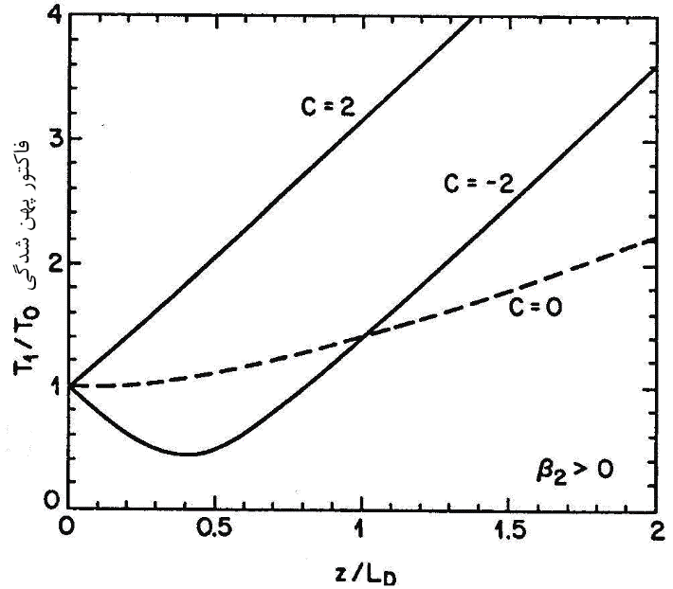

شکل 1: ضريب پهن شدگي برحسب تابعي از طول انتشار *z/LD* ، براي پالس گوسي چرپ‌دار. نمودار خط‌چين براي پالس گوسي بدون چرپ است[3]

در صورتي‌ که ناچار به استفاده از شکل‌هاي بزرگ‌تر از يک ستون هستيد شکل را در بالا يا پايين صفحه مورد نظر قرار دهید. شکل 2 اين وضعيت را نمايش مي‌دهد. لذا با توجه به فضاهاي موجود در بالاي صفحه قرار داده شده‌است. مؤلفان فقط براي‌ موارد‌ اجتناب‌ناپذير و ضروري‌ مجاز به استفاده از تصاوير‌ بزرگ در مقاله‌اند. شکل 2 را واقعاً مي‌توان در حد يک ستون کوچک کرد و نمايش داد. در اين جا تنها براي نمايش چگونگي جاي دادن يک شکل بزرگ‌تر از عرض يک ستون از آن بدين صورت استفاده شده است.

شماره شکل‌ها‌ و جدول‌ها را در متن‌ خود متذكر شويد. شكل‌ها و جدول‌ها نبايد پيش از اولين اشاره به آنها در متن مقاله ظاهر شوند.

هيچگاه عناوين‌ را به عنوان‌ قسمتي‌ از شكل ‌بصورت تصويري ذخيره نكنيد. همچنين اطراف‌ عنوان‌ها، شکل‌ها‌ و جداول از كادر اضافي استفاده نكنيد.

. 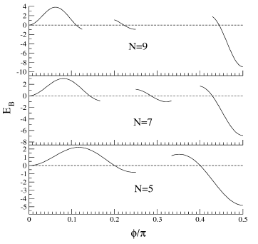

شکل 2: انرژي پيوند حالت ساليتون *N*-ذره‌اي برحسب π/φ براي سه مقدار مختلف *N* [4].

## نحوه ارجاع به منابع مورد استفاده

در هنگام ارايه نمونه معادلات و شکل‌ها نحوه ارجاع به منابع مورد استفاده نيز نشان داده شده است. شماره مراجع هم در متن و هم در بخش مراجع در ميان کروشه قرار داده مي‌شود. شماره اختصاص داده شده به مراجع به ترتيب ظاهر شدن اين مراجع در متن مقاله است. به طور کلي استاندارد ارجاع به مراجع بر مبناي استاندارد APA مي‌باشد كه جهت مشاهده آن مي‌توانيد به دستورالعمل تهيه مقاله به زبان انگليسي، بخش مراجع، مراجعه نماييد.

# نتيجه‌گيري

در اين راهنما نحوه تنظيم ساختار و چارچوب مقاله شرح داده شده است.

# سپاسگزاري‌

در صورت لزوم مي‌توانيد از افراد يا سازمان‌هايي كه شما را در انجام پژوهش خود ياري کرده‌اند در اين قسمت سپاسگزاري كنيد.

# مراجع

1. A. Author 1 and B. Author 2, *Title of the Book*. John Wiley & Sons, pp. 100-105, 2002.
2. A. Author 1 and B. Author 2, “Title of the conference paper,” *Proc. Int. Conf. on Power System Reliability*. Singapore, pp. 100-105, 1999.
3. A. Author 1 and B. Author 2, “Title of the journal paper” *IEEE Trans. Antennas and Propagation*, Vol. 55, No. 1, pp. 12-23, 2007.
4. نام نویسنده "عنوان مقاله ......" نام مجله، شماره 25، سال انتشار، صفحات 112-118.